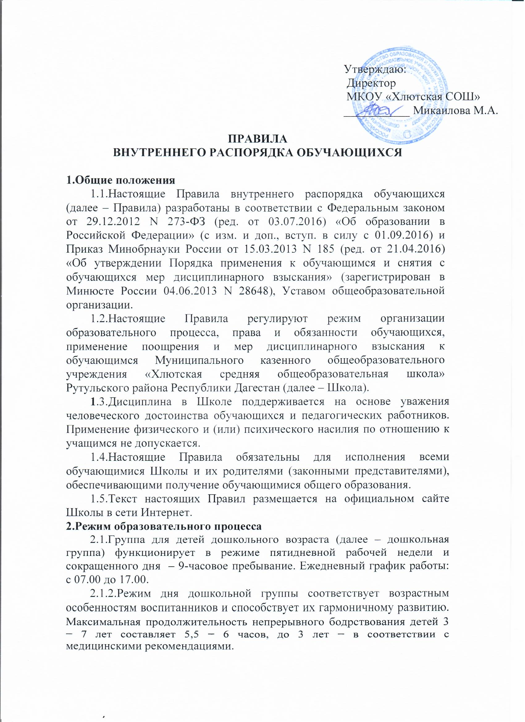
2.1.2.1.Продолжительность ежедневных прогулок составляет 3 − 4 часа: 2 раза в день: в первую половину дня и во вторую половину дня − после дневного сна или перед уходом детей домой.
2.1.2.2.В дошкольной группе организуется трёхкратный прием пищи и дневной сон.
На дневной сон отводится 2 − 2,5 часа. Для воспитанников от 1 года до 1,5 года дневной сон организуется дважды в первую и вторую половину дня общей продолжительностью до 3,5 часов. Для воспитанников от 1,5 до 3 лет дневной сон организуется однократно продолжительностью не менее 3 часов.
2.1.2.3.На самостоятельную деятельность воспитанников 3 − 7 лет (игры, подготовка к образовательной деятельности, личная гигиена) в режиме дня отводится не менее 4 часов.
Для детей раннего возраста от 1,5 до 3 лет длительность непрерывной непосредственно образовательной деятельности не превышает 10 мин. образовательную деятельность осуществляется в первую половину дня (по 8 − 10 минут).
Продолжительность непрерывной непосредственно образовательной деятельности для воспитанников от 3 до 4 лет − не более 15 минут, для воспитанников от 4 до 5 лет − не более 20 минут, для воспитанников от 5 до 6 лет − не более 25 минут, а для воспитанников от 6 до 7 лет − не более 30 минут.
Максимально допустимый объем образовательной нагрузки в первой половине дня в младшей и средней группах не превышает 30 и 40 минут соответственно, а в старшей и подготовительной − 45 минут и 1,5 часа соответственно. В середине времени, отведенного на непрерывную образовательную деятельность, проводятся физкультурные минутки. Перерывы между периодами непрерывной образовательной деятельности −10 минут.
Образовательная деятельность, требующая повышенной познавательной активности и умственного напряжения воспитанников, организуется в первую половину дня. Для профилактики утомления воспитанников проводятся физкультурные, музыкальные занятия, ритмика и т.п.
2.2.Режим организации образовательного процесса учащихся определяется пятидневной рабочей неделей. Число смен – одна. Продолжительность учебного года – четыре четверти для учащихся 1 − 9 классов, два полугодия для учащихся 10 − 11 классов; 33 учебные недели для учащихся 1 класса, 34 учебные недели для учащихся 2 − 11 классов. Продолжительность каникул в течение учебного года – 30 календарных дней. Для первого класса устанавливаются дополнительные недельные каникулы в феврале. Продолжительность летних каникул не менее 8 недель.
2.2.1.Календарный план-график на каждый учебный год утверждается приказом директора.
2.2.2. В 9-х и 11-х классах продолжительность учебного года и летних каникул определяется с учетом прохождения учащимися государственной итоговой аттестации.
2.2.3.Учебные занятия начинаются в 8 часов 30 минут.
2.2.4.Расписание учебных занятий составляется в строгом соответствии с требованиями «Санитарно-эпидемиологические требованиям к условиям и организации обучения в общеобразовательных учреждениях», СанПиН 2.4.2.2821-10 (зарегистрировано Минюстом России 03.03.2011, рег. №19993 с изменениями, внесенными постановлением Главного государственного санитарного врача Российской Федерации от 29.06.2011 №85 (зарегистрировано Минюстом России 15.12.2011, рег. №22637), постановлением Главного государственного санитарного врача Российской Федерации от 25.12.2013 №72 (зарегистрировано Минюстом России 27.03.2014, рег. №31751), постановлением Главного государственного санитарного врача Российской Федерации от 24.11.2015 №81 (зарегистрировано Минюстом России 18.12.2015, рег. №40154).
2.2.5.Продолжительность урока во 2–11-х классах составляет 40 минут.
2.2.6.Обучение в 1-м классе осуществляется с использованием «ступенчатого» режима обучения: в первом полугодии в сентябре, октябре − по 3 урока в день по 35 минут каждый, в ноябре − декабре − по 4 урока в день по 35 минут каждый; во втором полугодии в январе − мае − по 4 урока по 35 минут каждый.
2.2.7.Учащиеся должны приходить в Школу не позднее 7 часов 50 минут. Опоздание на уроки недопустимо.
2.2.8.Горячее питание учащихся осуществляется в соответствии с расписанием, утверждаемым на каждый учебный год директором по согласованию с родительским комитетом.
3.Права, обязанности и ответственность учащихся
3.1. Обучающиеся имеют право на:
3.1.1.Предоставление условий для обучения с учетом особенностей психофизического развития и состояния здоровья учащихся, в том числе получение социально-педагогической и психологической помощи, бесплатной психолого-медико-педагогической коррекции;
3.1.2.Обучение по индивидуальному учебному плану, в том числе ускоренное обучение в пределах осваиваемой образовательной программы в порядке, установленном Положением о формах получения образования;
3.1.3.Повторное (не более двух раз) прохождение промежуточной аттестации по учебному предмету, курсу, дисциплине (модулю) в сроки, определяемые Школой, в пределах одного года с момента образования академической задолженности;
3.1.4.Выбор факультативных (необязательных для данного уровня образования) и элективных (избираемых в обязательном порядке) учебных предметов, курсов, дисциплин (модулей) из перечня, предлагаемого Школой (после получения основного общего образования);
3.1.5.Освоение наряду с учебными предметами по осваиваемой образовательной программе любых других предметов, преподаваемых в Школой, в порядке, установленном Положением об освоении предметов, курсов, дисциплин (модулей);
3.1.6.Зачет результатов освоения ими учебных предметов в других организациях, осуществляющих образовательную деятельность, в соответствии с порядком зачета результатов освоения учащимися учебных предметов, курсов, дисциплин (модулей), дополнительных образовательных программ в других организациях, осуществляющих образовательную деятельность;
3.1.7.Уважение человеческого достоинства, защиту от всех форм физического и психического насилия, оскорбления личности, охрану жизни и здоровья;
3.1.8.Свободу совести, информации, свободное выражение собственных взглядов и убеждений;
3.1.9.Каникулы в соответствии с календарным планом-графиком (п. 2.1–2.2 настоящих Правил);
3.1.10.Перевод для получения образования по другой форме обучения и форме получения образования в порядке, установленном законодательством об образовании;
3.1.11.Перевод в другую образовательную организацию, реализующую образовательную программу соответствующего уровня, в порядке, предусмотренном федеральным органом исполнительной власти, осуществляющим функции по выработке государственной политики и нормативно-правовому регулированию в сфере образования;
3.1.12.Участие в управлении Школой в порядке, установленном Уставом Школы и Положением о совете старшеклассников;
3.1.13.Ознакомление со свидетельством о государственной регистрации, с Уставом Школы, с лицензией на осуществление образовательной деятельности, со свидетельством о государственной аккредитации, с учебной документацией, другими документами, регламентирующими организацию и осуществление образовательной деятельности в Школе;
3.1.14.Обжалование локальных актов Школы в установленном законодательством Российской Федерации порядке;
3.1.15.Бесплатное пользование учебниками, учебными пособиями, средствами обучения и воспитания в пределах федеральных государственных образовательных стандартов, библиотечно-информационными ресурсами, учебной базой Школы;
3.1.16.Пользование в установленном порядке объектами культуры и объектами спорта Школы;
3.1.17.Развитие своих творческих способностей и интересов, включая участие в конкурсах, олимпиадах, выставках, смотрах, физкультурных и спортивных мероприятиях, в том числе в официальных спортивных соревнованиях и других массовых мероприятиях;
3.1.18.Поощрение за успехи в учебной, физкультурной, спортивной, общественной, научной, научно-технической, творческой, экспериментальной и инновационной деятельности в соответствии с п. 4.1 настоящих Правил;
3.1.19.Благоприятную среду жизнедеятельности без окружающего табачного дыма и охрану здоровья от воздействия окружающего табачного дыма и последствий потребления табака;
3.1.20.Посещение по своему выбору мероприятий, которые проводятся в Школе и не предусмотрены учебным планом, в порядке, установленном соответствующим положением;
3.1.21.Ношение часов, аксессуаров и скромных неброских украшений, соответствующих деловому стилю одежды;
3.1.22.Обращение в комиссию по примирению.
3.2. Обучающиеся обязаны:
3.2.1.Добросовестно осваивать образовательную программу, выполнять индивидуальный учебный план, в том числе посещать предусмотренные учебным планом или индивидуальным учебным планом учебные занятия, осуществлять самостоятельную подготовку к ним, выполнять задания, данные педагогическими работниками в рамках образовательной программы;
3.2.2.Ликвидировать академическую задолженность в сроки, определяемые Школой;
3.2.3.Выполнять требования Устава Школы, настоящих Правил и иных локальных нормативных актов Школы по вопросам организации и осуществления образовательной деятельности;
3.2.4.Заботиться о сохранении и укреплении своего здоровья, стремиться к нравственному, духовному и физическому развитию и самосовершенствованию;
3.2.5.Немедленно информировать педагогического работника, ответственного за осуществление мероприятия, о каждом несчастном случае, произошедшим с ними или очевидцами которого они стали;
3.2.6.Уважать честь и достоинство других учащихся и работников Школы, не создавать препятствий для получения образования другими учащимися;
3.2.7.Бережно относиться к имуществу Школы;
3.2.8.Соблюдать режим организации образовательного процесса, принятый в Школе;
3.2.9. Находиться в Школе только в сменной обуви, иметь опрятный и ухоженный внешний вид. На учебных занятиях (кроме занятий, требующих специальной формы одежды) присутствовать только в школьной форме. На учебных занятиях, требующих специальной формы одежды (физкультура, технология и т.п.) присутствовать только в специальной одежде и обуви;
3.2.10.Соблюдать нормы законодательства в сфере охраны здоровья граждан от воздействия окружающего табачного дыма и последствий потребления табака;
3.2.11.Не осуществлять действия, влекущие за собой нарушение прав других граждан на благоприятную среду жизнедеятельности без окружающего табачного дыма и охрану их здоровья от воздействия окружающего табачного дыма и последствий потребления табака;
3.2.12.Своевременно проходить все необходимые медицинские осмотры.
3.3. Обучающимся запрещается:
3.3.1.Приносить, передавать, использовать в Школе и на ее территории оружие, спиртные напитки, табачные изделия, токсические и наркотические вещества и иные предметы и вещества, способные причинить вред здоровью участников образовательного процесса и (или) деморализовать образовательный процесс;
3.3.2.Приносить, передавать использовать любые предметы и вещества, могущие привести к взрывам, возгораниям и отравлению;
3.3.3.Иметь неряшливый и вызывающий внешний вид;
3.3.4.Применять физическую силу в отношении других учащихся, работников Школы и иных лиц;
3.4.За неисполнение или нарушение устава Школы, настоящих Правил и иных локальных нормативных актов по вопросам организации и осуществления образовательной деятельности учащимся несут ответственность в соответствии с настоящими Правилами.
4. Поощрения и дисциплинарное воздействие
4.1.За образцовое выполнение своих обязанностей, повышение качества обученности, безупречную учебу, достижения на олимпиадах, конкурсах, смотрах и за другие достижения в учебной и внеучебной деятельности к обучающимся Школы могут быть применены следующие виды поощрений:
объявление благодарности обучающемуся;
направление благодарственного письма родителям (законным представителям) обучающегося;
награждение почетной грамотой и (или) дипломом;
награждение ценным подарком;
выплата стипендии.
4.2. Процедура применения поощрений:
4.2.1.Объявление благодарности обучающемуся, объявление благодарности родителям (законным представителям) обучающегося, направление благодарственного письма по месту работы родителей (законных представителей) обучающегося могут применять все педагогические работники Школы при проявлении обучающимися активности с положительным результатом.
4.2.2.Награждение почетной грамотой (дипломом) может осуществляться администрацией Школы по представлению воспитателя, классного руководителя и (или) учителя-предметника за особые успехи, достигнутые учащимся по отдельным учебным предметам учебного плана и (или) во внеурочной деятельности на уровне Школы и (или) муниципального образования, на территории которого находится Школа.
4.2.3.Награждение ценным подарком осуществляется за счет дополнительных финансовых средств по представлению заместителя директора на основании приказа директора за особые успехи, достигнутые на уровне муниципального образования, субъекта Российской Федерации.
4.3.За нарушение Устава Школы, настоящих Правил и иных локальных нормативных актов Школы к обучающимся могут быть применены следующие меры дисциплинарного воздействия:
меры воспитательного характера;
дисциплинарные взыскания.
4.3.1.Меры дисциплинарного взыскания не применяются к обучающимся по образовательным программам дошкольного и начального общего образования; с ограниченными возможностями здоровья (с задержкой психического развития и различными формами умственной отсталости.
4.4.Меры воспитательного характера представляют собой действия администрации Школы, ее педагогических работников, направленные на разъяснение недопустимости нарушения правил поведения в Школе, осознание обучающимся пагубности совершенных им действий, воспитание личных качеств учащегося, добросовестно относящегося к учебе и соблюдению дисциплины.
4.5.Меры дисциплинарного взыскания применяются за неисполнение или нарушение Устава Школы, Правил и иных локальных нормативных актов по вопросам организации и осуществления образовательной деятельности.
4.5.1.За совершение дисциплинарного проступка к учащемуся могут быть применены следующие меры дисциплинарного взыскания:
замечание;
выговор;
отчисление из Школы.
4.5.2.За каждый дисциплинарный проступок может быть применена одна мера дисциплинарного взыскания.
При выборе меры дисциплинарного взыскания Школа учитывает тяжесть дисциплинарного проступка, причины и обстоятельства, при которых он совершен, предшествующее поведение учащегося, его психофизическое и эмоциональное состояние, а также мнение совета старшеклассников, родительского комитета.
4.5.3.Не допускается применение мер дисциплинарного взыскания к учащимся во время их болезни, каникул.
4.5.4.До применения меры дисциплинарного взыскания по требованию Школы учащийся предоставляет письменное объяснение. Если по истечении трех учебных дней указанное объяснение учащимся не представлено, то составляется соответствующий акт.
Отказ или уклонение учащегося от предоставления им письменного объяснения не является препятствием для применения меры дисциплинарного взыскания.
4.5.5.Мера дисциплинарного взыскания применяется не позднее одного месяца со дня обнаружения проступка и не позднее шести месяцев со дня его совершения, не считая времени отсутствия учащегося, указанного в пункте 4.5.3. настоящих Правил, а также времени, необходимого на учет мнения советов старшеклассников, родительского комитета, но не более семи учебных дней со дня представления директору мотивированного мнения совета старшеклассников, родительского комитета в письменной форме.
4.5.6.Отчисление несовершеннолетнего учащегося, достигшего возраста пятнадцати лет, из Школы, как мера дисциплинарного взыскания допускается за неоднократное совершение дисциплинарных проступков. Указанная мера дисциплинарного взыскания применяется, если иные меры дисциплинарного взыскания и меры педагогического воздействия не дали результата и дальнейшее пребывание учащегося в Школе оказывает отрицательное влияние на других учащихся, нарушает их права и права работников Школы, а также нормальное функционирование Школы.
Отчисление несовершеннолетнего учащегося как мера дисциплинарного взыскания не применяется, если сроки ранее примененных к учащемуся мер дисциплинарного взыскания истекли и (или) меры дисциплинарного взыскания сняты в установленном порядке.
4.4.7.Решение об отчислении несовершеннолетнего учащегося, достигшего возраста пятнадцати лет и не получившего основного общего образования, как мера дисциплинарного взыскания принимается с учетом мнения его родителей (законных представителей) и с согласия комиссии по делам несовершеннолетних и защите их прав. Решение об отчислении учащихся-детей-сирот, детей, оставшихся без попечения родителей, принимается с согласия комиссии по делам несовершеннолетних и защите их прав и органа опеки и попечительства.
4.4.8.Об отчислении несовершеннолетнего учащегося в качестве меры дисциплинарного взыскания Школа незамедлительно информирует Отдел образования администрации Ленинского муниципального района Волгоградской области.
4.4.9.Применение к учащемуся меры дисциплинарного взыскания оформляется приказом директора, который доводится до учащегося, родителей (законных представителей) несовершеннолетнего учащегося под роспись в течение трех учебных дней со дня его издания, не считая времени отсутствия учащегося в Школе. Отказ учащегося, родителей (законных представителей) несовершеннолетнего учащегося ознакомиться с указанным приказом под роспись оформляется соответствующим актом.
4.4.10.Учащийся, родители (законные представители) несовершеннолетнего учащегося вправе обжаловать в комиссию по примирению меры дисциплинарного взыскания и их применение к учащемуся.
4.4.11.Решение комиссии по примирению является обязательным для всех участников образовательных отношений в Школе и подлежит исполнению в сроки, предусмотренные указанным решением.
4.4.12.Решение комиссии по примирению может быть обжаловано в установленном законодательством Российской Федерации порядке.
4.4.13.Если в течение года со дня применения меры дисциплинарного взыскания к учащемуся не будет применена новая мера дисциплинарного взыскания, то он считается не имеющим меры дисциплинарного взыскания.
Директор до истечения года со дня применения меры дисциплинарного взыскания имеет право снять ее с учащегося по собственной инициативе, просьбе самого учащегося, родителей (законных представителей) несовершеннолетнего учащегося, ходатайству совета старшеклассников, родительского комитета.
5.Защита прав обучающихся
5.1.В целях защиты своих прав обучающиеся и их родители (законные представители) самостоятельно или через своих представителей вправе:
5.1.1.Направлять в органы управления Школы обращения о нарушении и (или) ущемлении ее работниками прав, свобод и социальных гарантий обучающихся;
5.1.2.Обращаться в комиссию по примирению;
5.1.3.Использовать не запрещенные законодательством Российской Федерации иные способы защиты своих прав и законных интересов.

Срок действия Правил до внесения изменений.

